Zadania: Organy generatywne roślin.
Zadanie 1.
Przedstawione na rysunku kwiaty są w różny sposób zapylane.
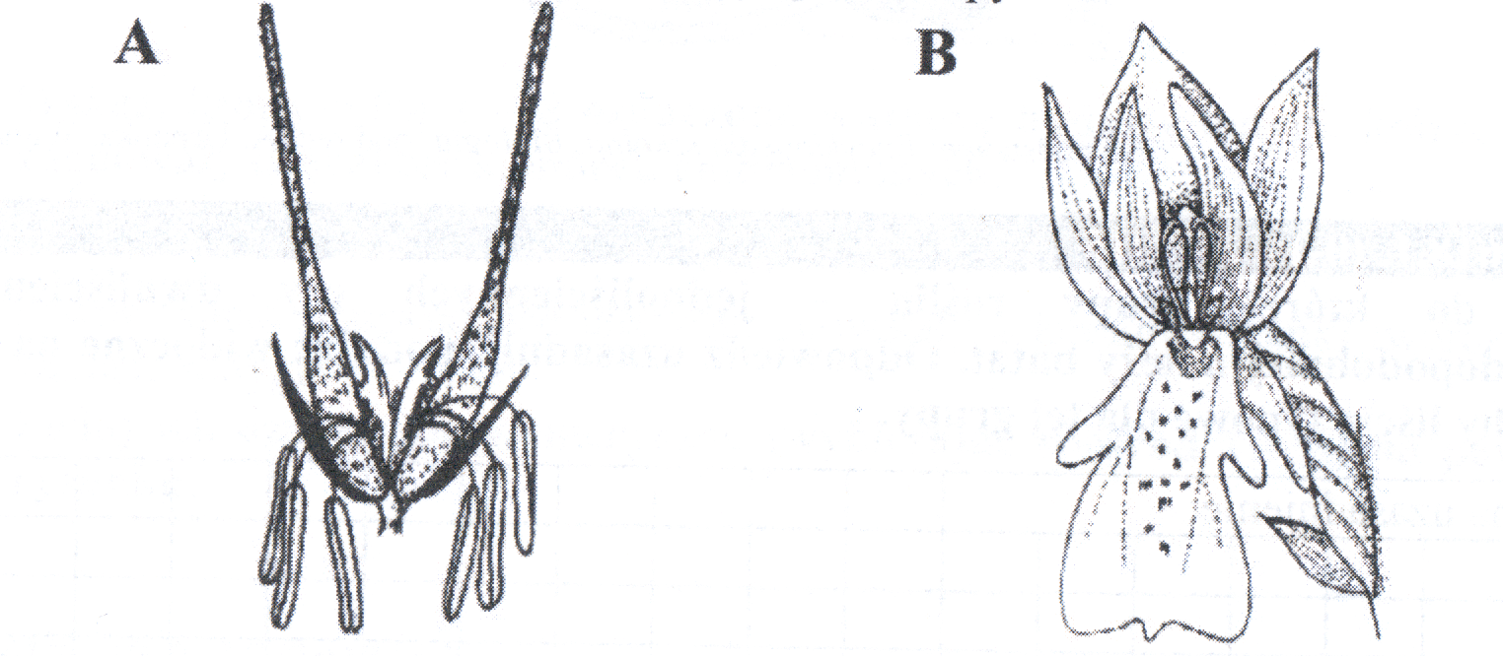
- Wymień po 2 elementy generatywne i płonne kwiatu i podaj po jednej pełnionej przez nie funkcji.
- Wyjaśnij pojęcie zapylenia.
- Określ dla każdego z nich sposób, w jaki może on być zapylany. Odpowiedź uzasadnij posługując się elementami budowy kwiatów.
- Kwiaty roślin okrytozalążkowych są najczęściej obupłciowe. Wyjaśnij na czym polega to zjawisko.
- Samopylność jest zjawiskiem niepożądanym. Podaj przykład dwóch sposobów, w jaki rośliny zabezpieczają się przed samozapyleniem i wyjaśnij dlaczego to zjawisko jest niekorzystne dla roślin.
- Łagiewka pyłkowa roślin nasiennych to osiągnięcie ewolucyjne o charakterze aromorfozy. Udowodnij prawdziwość tego twierdzenia oraz wyjaśnij z czego się ona tworzy i jakie jest jej zadanie.
Zadanie 2.
Na poniższym schemacie przedstawiono budowę owocu.
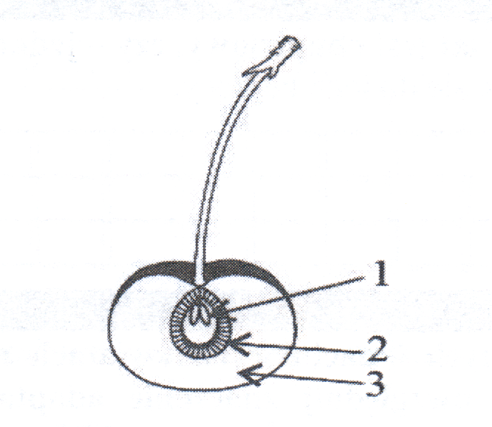
- Nazwij każdy z elementów 1-3. Określ ich funkcje.
- Jakie elementy budowy kwiatów odpowiadają za tworzenie „kompletnego” owocu?.
- Zaproponuj 2 sposoby klasyfikowania owoców.
- Nasiona i owoce należą do tzw. diaspor. Co to pojęcie oznacza?
- Wymień po jednej zalecie i wadzie samosiewności i obcosiewności.
- Podaj po 2 przystosowania w budowie diaspor do zoosiewności i wodosiewności.
Zadanie 3.
Na poniższym schemacie przedstawiono budowę nasiona maku z pięcioma elementami składowymi.
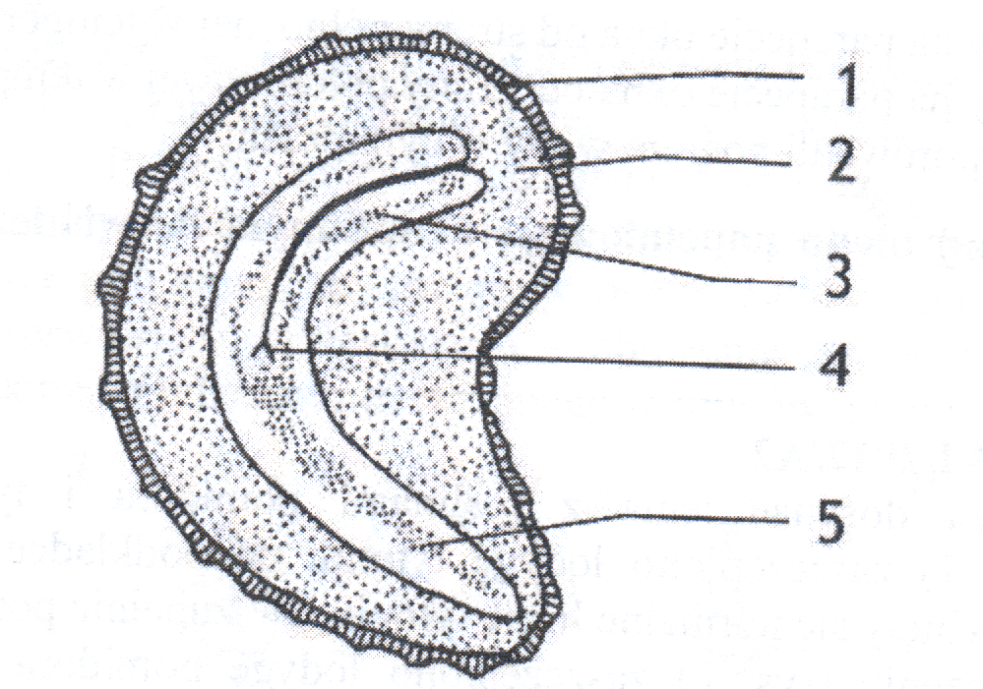
- Nazwij elementy nasienia oznaczone na schemacie cyframi 1-5 oraz podaj ich funkcje.
- Dojrzałe nasiona to „mozaika genetyczna”. Udowodnij prawdziwość tego twierdzenia.
- Z jakiej struktury powstaje nasienie. Narysuj ją, podpisz jej elementy budowy oraz zaznacz, które z nich odpowiadają za tworzenie części nasienia.
- Wymień 2 kryteria klasyfikacji nasion.
- Określ zasadnicze 2 różnice między nasionami bielmowymi i bezbielmowymi.

